CEGAH PENYEBARAN COVID-19, NTB TERAPKAN ATURAN WAJIB PAKAI MASKER

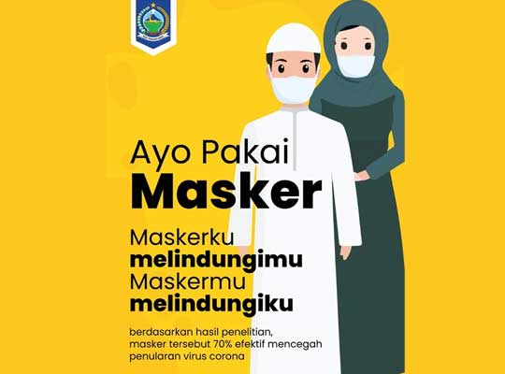

Mataram (Suara NTB) – Ikhtiar untuk memutus mata rantai penyebaran Covid-19 terus dilakukan pemerintah Provinsi NTB bersama pemerintah Kabupaten/kota dan seluruh elemen masyarakat. Selain mengefektifkan pelaksanaan Pembatasan sosial berbasis lingkungan dan/atau dusun (PSBL atau PSBD), NTB juga akan menerapkan aturan wajib menggunakan masker dalam seluruh aktivitas warga.
Bagi warga yang tidak menggunakan masker akan dikenakan sanksi tegas oleh aparat berwajib, ungkap kepala dinas Komunikasi, informatika dan statistik Provinsi NTB, Gde Putu Aryadi, S.Sos.MH saat melepas Tim mobil Calling Diskominfotik dan Mobil Promkes Dinas Kesehatan NTB untuk melakukan sosialisasi dan edukasi wajib menggunakan masker kepada masyarakat Kota Mataram dan Kabupaten Lombok Tengah Sabtu (9/5/2020).
Aturan tersebut, kata Aryadi akan mulai diujicobakan sejak senin hingga Rabu (11-13 Mei 2020) dan secara efektif akan diberlakukan sejak 14 Mei 2020. “Yang masih pageh (ngeyel-read) pada saat sudah diberlakukan akan diberikan sanksi tegas”, terangnya.
Oleh karena itu, pihaknya bersama Dinas Kesehatan NTB, juga aparat dari TNI, Polri dan Satpol PP, sudah mulai dilakukan sosialisasi dan edukasi wajib menggunakan masker kepada masyarakat. Kegiatan sosialisasi itu, menyasar tempat-tempat keramaian masyarakat seperti pasar, terminal dan titik titik keramaian lainya. Dan bagi masyarakat yang tidak menggunakan masker, dalam tahapan sosialisasi dan masa uji coba nanti akan dibagikan masker. Selanjutnya, kalau masih pageh, baru akan dikenakan sanksi, ujarnya.
Kepala Seksi Pengelolaan dan Dokumentasi Informasi bidang IKP, Dudut Eko Julianto, S.KM menjelaskan bahwa sosialisasi yang dilakukannya hari ini menggunakan 2 mobil calling milik Diskominfotik dan Promkes Dikes NTB, untuk mengajak masyarakat untuk pakai masker.
Di samping sosialisasi dan gerakan ayo pakai masker kata Dudut, dilakukan memberian masker gratis dan paket sembako untuk manula dan beberapa pemulung yang ditemui dibeberapa titik jalan.
“Kami mensosialisakan instruksi dan himbauan Gubernur NTB Dr. H. Zulkieflimansyah agar semua warga menggunakan masker bukan hanya untuk warga yang sakit saja,” kata pria akrab dipanggil Dudut.
Menurutnya, sosialisasi dengan pola edukasi ini, dilakukan dibeberapa titik di Kota Mataram, Lombok Barat dan Lombok Tengah seperti di pasar, cabang, dan pemukiman masyarakat. Sementara itu hal yang sama disampaikan tim Promkes Dikes NTB Muhammad Saleh Isa, melalui mobil siarnya, mengajak masyarakat untuk melawan Covid-19.”NTB melawan Corona,” katanya.
Ia mengajak masyarakat untuk melindungi diri dengan menggunakan masker, saat keluar rumah. Baik itu masker kain atau masker medis. Di samping itu katanya, waspadai virus Corona, jangan keluar rumah jika tidak ada kepentingan yang mendesak. Di luar banyak orang tanpa gejala yang memiliki potensi untuk menularkan virus covid-19.
“Ayo gunakan masker, jaga jarak saat bicara dengan orang lain dan sering cuci tangan pakai sabun dengan air mengalir. Ayo, Biasakan menjaga pola hidup sehat,”tutupnya.
Rute sosialisasi dan pembagian masker gratis antara lain di kota Mataram, Bengkel, Kediri, Puyung, Leneng, Batujai, Penujak, Sengkol dan desa Sade. (*)
Sumber Berita
1.https://www.suarantb.com/ntb/2020/296075/Cegah.Penyebaran.Covid.19,NTB.Terapkan.Aturan.Wajib.Pakai.Masker/ (Suara NTB 9 Mei 2020)
2. https://mataramnews.co.id/21791/bagi-masker-gratis-pemprov-ntb-galakkan-ayo-pakai-masker/ (Mataram News 9 Mei 2020)
Catatan
Dalam Undang-Undang Republik Indonesia Nomor 6 Tahun 2018 Tentang Kekarantinaan Kesehatan Kekarantinaan Kesehatan adalah upaya mencegah dan menangkal keluar atau masuknya penyakit dan/atau faktor risiko kesehatan masyarakat yang berpotensi menimbulkan kedaruratan kesehatan masyarakat.
Kedaruratan Kesehatan Masyarakat adalah kejadian kesehatan masyarakat yang bersifat luar biasa dengan ditandai penyebaran penyakit menular dan/atau kejadian yang disebabkan oleh radiasi nuklir, pencemaran biologi, kontaminasi kimia,
bioterorisme, dan pangan yang menimbulkan bahaya kesehatan dan berpotensi menyebar lintas wilayah atau lintas negara.
Penyelenggaraan Kekarantinaan Kesehatan bertujuan
untuk:
a. melindungi masyarakat dari penyakit dan/atau Faktor Risiko Kesehatan Masyarakat yang berpotensi menimbulkan Kedaruratan Kesehatan Masyarakat;
b. mencegah dan menangkal penyakit dan/atau Faktor Risiko Kesehatan Masyarakat yang berpotensi menimbulkan Kedaruratan Kesehatan Masyarakat;
c. meningkatkan ketahanan nasional di bidang kesehatan masyarakat; dan
d. memberikan pelindungan dan kepastian hukum bagi masyarakat dan petugas kesehatan.

UU Nomor 6 Tahun 2018 Pasal 3

